**Отчет МБОУ «Зеленодольской СОШ» о проведении осенних каникул**

Согласно календарному графику школы осенние каникулы в МБОУ «Зеленодольской СОШ» проходили с 29.10 по 06.11.2022. Был составлен план работы, где отражены все запланированные мероприятия.

В последние учебные дни четверти со всеми учащимися школы были проведены беседы о соблюдении во время осенних каникул, правил техники безопасности и безопасного поведения дома и в общественных местах, во время экскурсий и отдыха. Учащимся напомнили об основных правилах дорожного движения и необходимости их неукоснительного соблюдения.

Самые «младшие» учащиеся 1 класса взяли на себя ответственность по проведению **акции «Покорми птиц»**

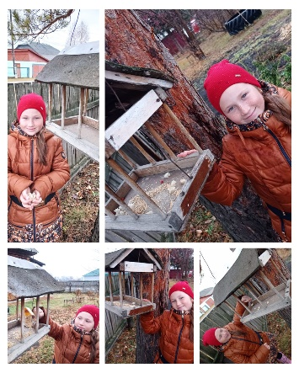 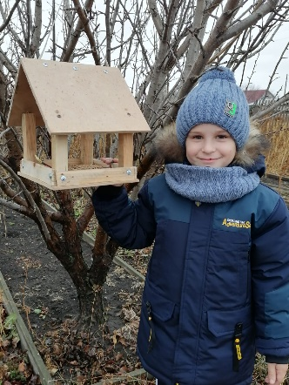 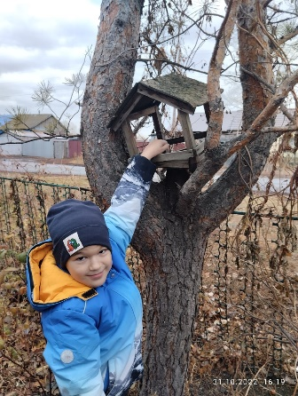 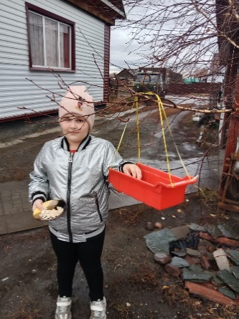

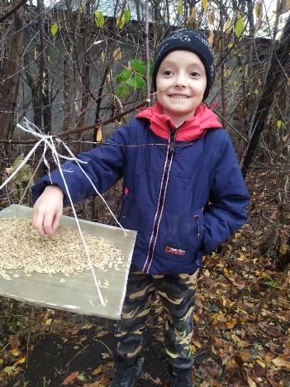

2 класса провели **конкурс фотографий «Осенние краски»**

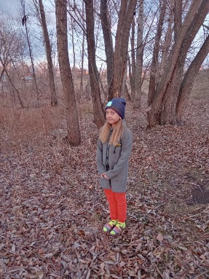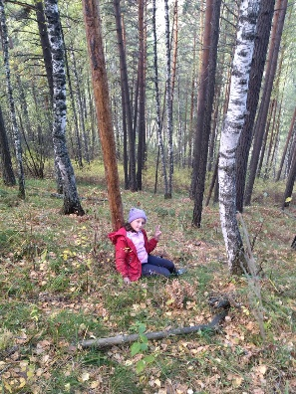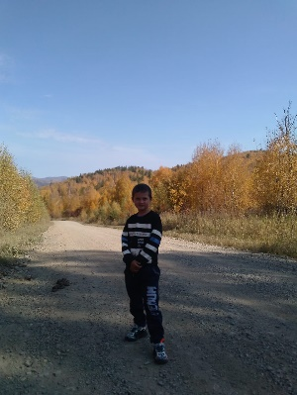

Но каникулы не только для отдыха, это еще и возможность провести его с пользой! Учащиеся 3 класса на каникулах почитали любимые книги!

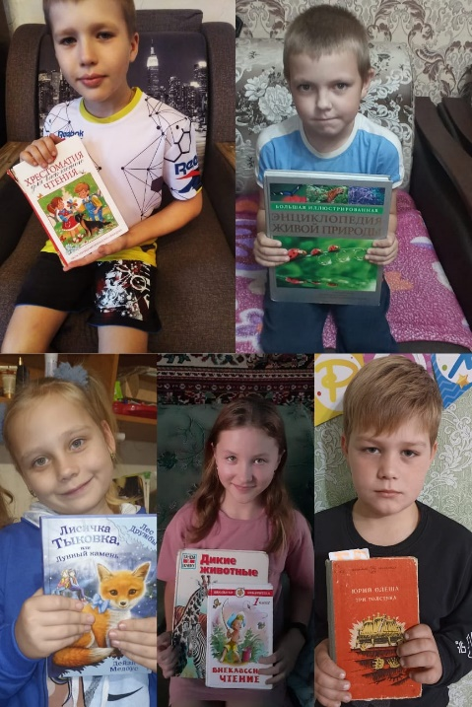 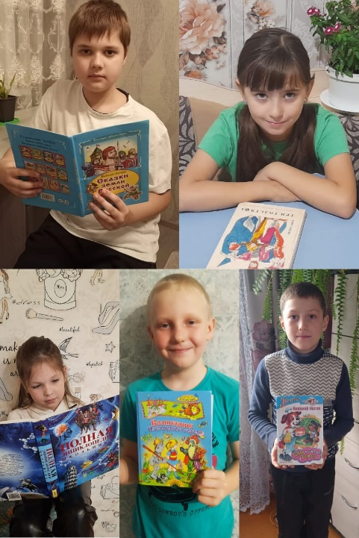

Учащиеся 4 класса подготовили **поделки из природного материала для конкурса «Осенняя фантазия»**

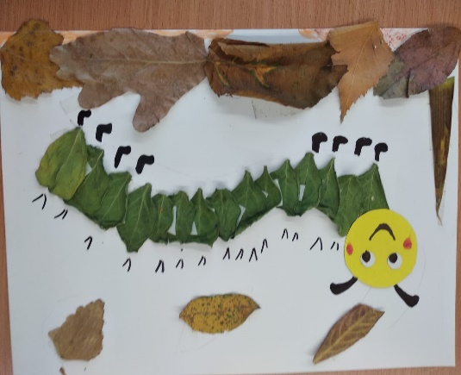 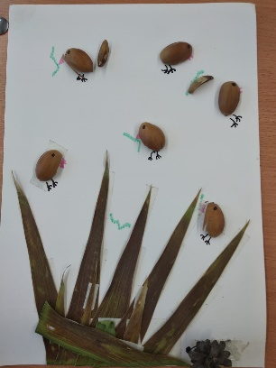 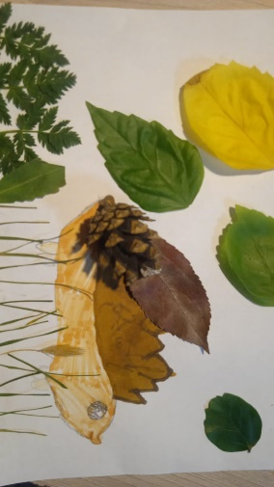

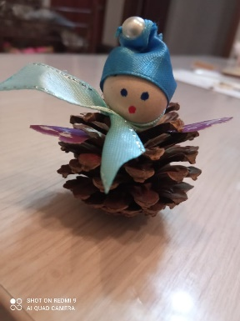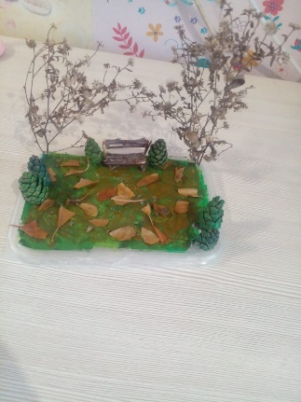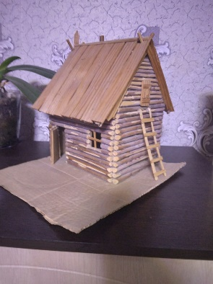

Учащиеся Калининской начальной школы подготовили письма мобилизованным солдатам и обереги.

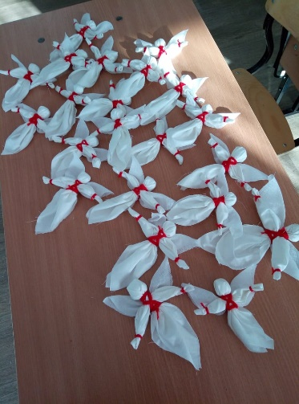 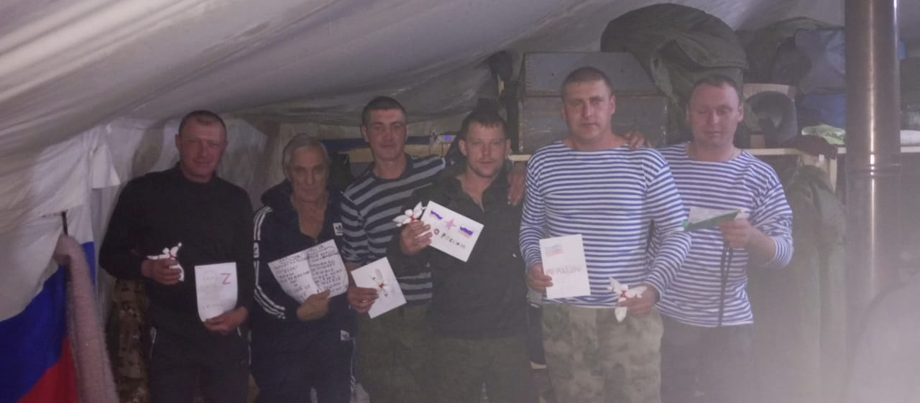

Среди учащихся 5-9 классов каникулы прошли очень активно!

Учащиеся 5 классов **посетили камнерезную мастерскую**

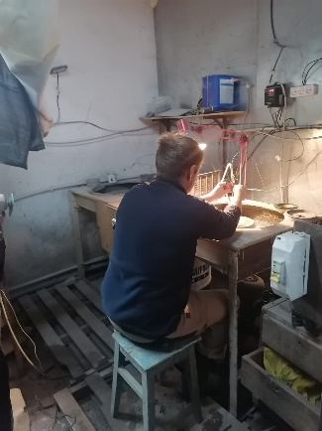 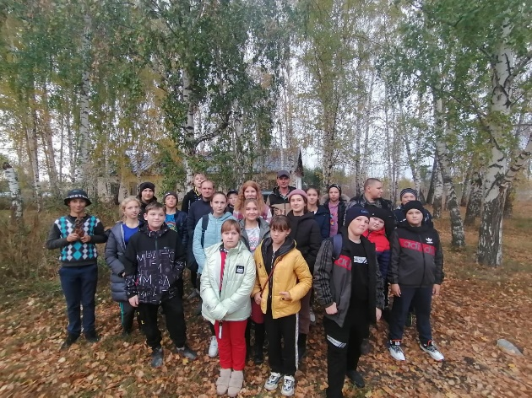 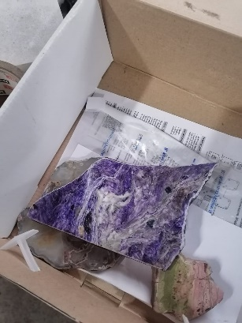

6б класс организовали **выезд на природу в окрестности с. Антоньевка**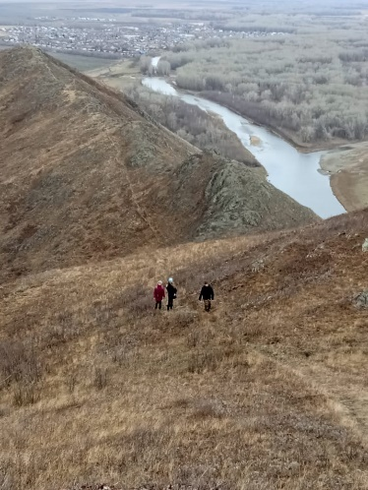 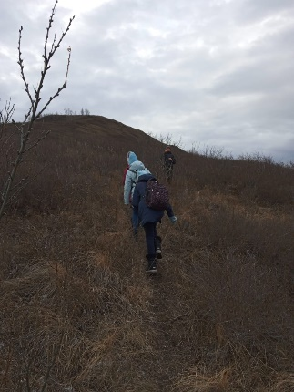 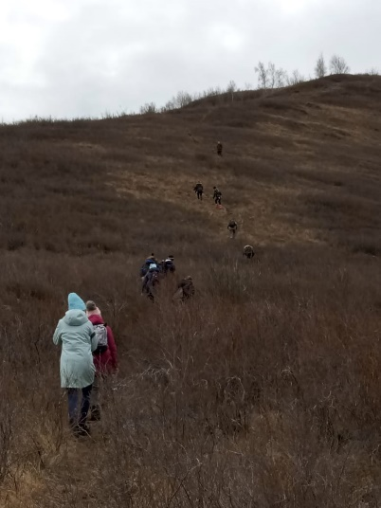 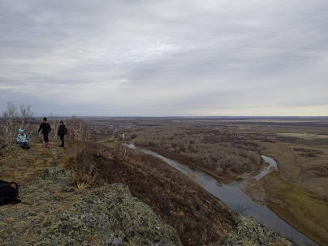

Учащиеся 7 класса проведут свое мероприятие 05.11

Учащиеся 8 класса погуляв на природе составили **«Осенний фотоколлаж»**

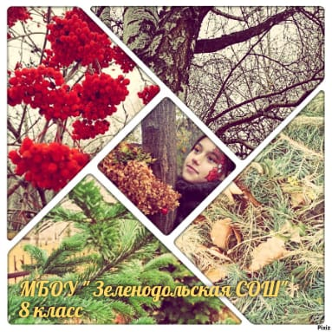

Учащиеся 9 класса поучаствовали в **«Осеннем велокроссе»** 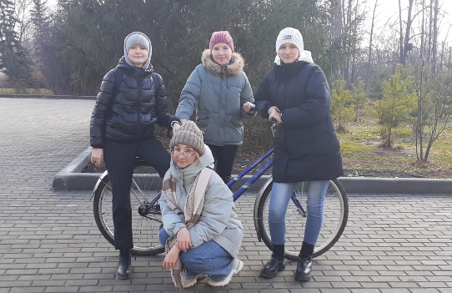 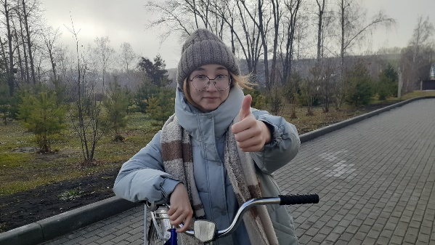 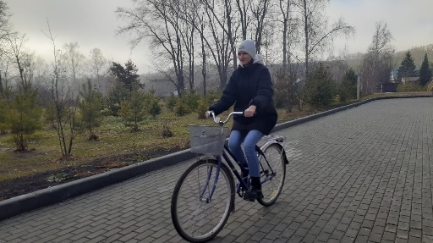

Учащиеся 10 и 11 классов провели онлайн-экскурсии.